Име:

дата: фак. No:
 | Оценка
Общ брой точки
Скала на оценките:
Отличен /6/ ≥86 т.; Мн. добър /5/ ≥ 71 т.; Добър /4/ ≥56 т.; Среден /3/ ≥ 40 т.
 | Задаващ източник на ток – 25 т.
 | Определете токовете и напреженията във възлите на схемата, ако:  W1/L1= 40/2; W2/L2= 20/2; W3/L3= 75/3; W4/L4= 150/3; W5/L5= 100/3;  R = 1788.3Ω, еднакви транзистори Q1 и Q2 и VDD=3.3V. | 10 т.
 | Определете аналитично стойността на минималното захранващо напрежение и  посочете начин за определяне на $V_{\text{COMPL}}$ чрез симулация. | 5 т.
 | Посочете начини за аналитично и графично определяне на изходното съпротивление $r_{\text{out}}$. | 5 т.
 | Променете схемата така, че да повишите изходното й съпротивление. | 5 т.
 | Операционен усилвател на проводимост – 40 т.
 | С помощта на матрицата EDUCHIP синтезирайте схемата на двустъпален ОТА (ОТА на Милер) | 10 т.
 | Определете постояннотоковия режим на транзисторите в схемата. | 10 т.
 | Определете , стойността на коефициента на усилване $A_{u}$ и честотата $f_{T}$, ако: $\text{Iref}=\text{20}μA$ и $C_{c}=\text{10}\text{pF}$. | 10 т.
 | Посочете начин за определяне на коефициента на усилване и честотната лента чрез симулация. | 5 т.
 | Посочете начин за определяне на скоростта на нарастване на изходния сигнал чрез симулация. | 5 т.
 | SC схема – 20 т.
 | Изведете аналитичен израз за предавателната характеристика на схемата. | 10 т.
 | Начертайте подробните времедиаграми на схемата при подаване синусоидален входен сигнал. | 10 т.
 | FPAA – 15 т.
 | Опишете архитектурата и предназначението на основните блокове на FPAA | 10 т.
 | Опишете структурата и предназначението на основните блокове на CAB | 5 т.
 | $U_{\text{TNO}}=0,5V$; $K_{N}=\text{100}{μA}/{V^{2}}$ $λ_{n}≈\frac{0,1L_{\text{min}}}{L}$ $L_{\text{min}}=0\text{.}\text{35}μm$
 | $U_{\text{TPO}}=−0,5V$; $K_{P}=\text{40}{μA}/{V^{2}}$ $λ_{p}≈\frac{0,2L_{\text{min}}}{L}$ $L_{\text{min}}=0\text{.}\text{35}μm$
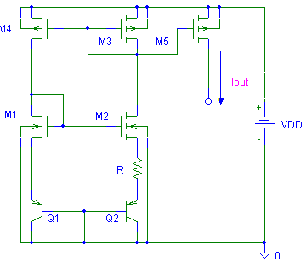 | 